**2018**

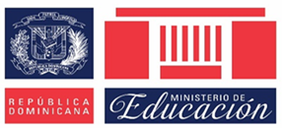

“Año del fomento de las exportaciones”

**Oficina Nacional de Evaluación, Supervisión y Control de la Calidad**

Dirección Nacional de Supervisión Educativa

**MEMORIA 2018**



***LA SUPERVISIÓN EDUCATIVA CENTRADA EN LA MEJORA DE LA GESTIÓN***



“Año del fomento de las exportaciones”

**Oficina Nacional de Evaluación, Supervisión y Control de la Calidad**

Dirección Nacional de Supervisión Educativa

***“La Supervisión Educativa centrada en mejora de la formación, de la gestión y los aprendizajes.”***

**Memoria 2018**

**Supervisión en los Centros Educativos Públicos**

El Ministerio de Educación de la Republica dominicana (MINERD) asume la Supervisión Educativa como componente fundamental para asegurar el cumplimiento de los fines y propósitos que expresa su razón de ser. Al tiempo que orienta el sentido del servicio educativo que está comprometido a brindar a la sociedad (Ley 66´97).

Esta contribuye a fortalecer el cumplimiento de las normativas que rigen el sistema educativo nacional, que garantizan la calidad y continuidad en los procesos educativos tal como lo expresa la Ley 1-12 (Estrategia Nacional de Desarrollo) “Aplicar un sistema de monitoreo, evaluación y sanciones que garantice el cumplimiento de las actividades docentes, el calendario y el horario oficial de clases”.

La función básica de la supervisión es el mejoramiento de la calidad en los aprendizajes de los niños y las niñas. Es una actividad de servicio que existe para ayudar a que los centros educativos promuevan practicas institucionales y pedagógicas que favorezcan la apropiación de aprendizajes de calidad.

Esta dirección es garante del cumplimiento de la política 5 del Plan Decenal de Educación 2008-2018 “Crear las condiciones necesarias y movilizar la sociedad dominicana y las comunidades educativas para asegurar el estricto cumplimiento de un horario y calendario escolares que posibilite el aprendizaje de los estudiantes”.

Toda acción de supervisión ha de favorecer la investigación-acción con la intención de promover cambios en las prácticas de los centros educativos como punto de partida hacia el logro de la calidad en la educación nacional.

Mediante la supervisión permanente, objetiva y cooperativa en los centros educativos y las demás instancias del MINERD se pretende contribuir a mejorar el aprovechamiento del tiempo en los centros educativos para así elevar la tasa de estudiantes exitosos, al tiempo de contar con información relevante, oportuna y confiable.

**Los propósitos que orientan la Supervisión son los siguientes:**

* Propiciar y consolidar en las instancias del MINERD el desarrollo de una cultura de acompañamiento formativo, rendición de cuentas, seguimiento, diálogo reflexivo retroalimentación y uso de resultados para toma de decisiones oportunas que contribuyan a mejorar la tasa de estudiantes exitosos.
* Asegurar el cumplimiento del horario y calendario escolar, la aplicación del currículo, aprovechamiento del tiempo dedicado a la docencia, motivando niveles de compromiso y responsabilidad entre todos los actores del sistema educativo preuniversitario.
* Garantizar el funcionamiento de los centros educativos de acuerdo a las normativas establecidas. Visto el centro como un todo que impacta directamente en la calidad de la educación dominicana.
* Potenciar la creación de equipos altamente efectivos, en capacidad de ejercer liderazgo transformador, comunicación y articulación entre todas las áreas, además compartir de forma clara la visión y metas que están orientadas a proporcionar una educación de alta calidad académica y humana.

**Líneas de intervención de la DNSE**

* 1. Cumplimiento del Calendario y horario escolar.
* 2.Aprovechamiento del tiempo escolar dedicado a la docencia en aula y centros educativos.
* 3. Organización de los centros educativos para la mejora de la gestión institucional y los procesos pedagógicos.
* 4. Funcionamiento de los centros educativos con miras a promover la eficacia y eficiencia de los estándares establecidos en las políticas educativas del MINERD.

**Acciones relevantes desarrolladas por esta dirección durante el año 2018**

* Monitoreo al cumplimiento del Calendario y horario escolar
* Diplomado de ***Supervisión Educativa para una Gestión y una Práctica Educativa Innovadora.***
* Supervisión al Plan de Acción hacia la aplicación de las pruebas PISA 2018
* Encuentros de socialización y diagnóstico de necesidades en las 18 regionales, y reorientación de los lineamientos de supervisión
* Acompañamiento a técnicos regionales y distritales en sus prácticas de supervisión
* Supervisión, seguimiento y control al cumplimiento del calendario y horario escolar en los centros educativos a través de la matriz de cumplimientos.
* Encuentro Nacional de evaluación y planificación del año escolar.
* 3ra Jornada de inducción a Directores Regionales y Distritales.
* Participación en el proceso de selección de maestros acompañantes en la Inducción a maestros principiantes.
* Elaboración y revisión de documentos y matrices de supervisión para colgar en el portal de la DNSE
* Asistencia al usuario en quejas, denuncias e inscripciones

**Logros y alcances de la Dirección Nacional de Supervisión Educativa**

* 89.64% de cumplimiento en el Calendario Escolar 2017-2018 y agosto/diciembre
* 87.77% de cumplimiento del Calendario Escolar agosto/octubre 2018, perteneciendo al año escolar 2018-2019
* 50 técnicos a Nivel Nacional capacitados en el diplomado de ***Supervisión Educativa para una Gestión y una Práctica Educativa Innovadora*,** por el ISPP/INAFOCAM.
* 69 Jornadas de socialización sobre el Plan de Acción y líneas de intervención, dirigidas a técnicos regionales y distritales en las 18 regionales del país.
* 55 Encuentros de socialización y diagnóstico de necesidades en las 18 regionales, y reorientación de los lineamientos de supervisión.
* 556 Acompañamientos a técnicos regionales y distritales en sus prácticas de supervisión a los equipos de gestión.
* 219 técnicos de supervisión formados en el encuentro de evaluación año escolar 2017-2018, programación y organización año escolar 2018-2019.
* 140 Directores Regionales y distritales formados en la 3ra jornada de inducción nacional para directores regionales y distritales organizada por el Vice Ministerio de Supervisión, evaluación y control
* 6662 Centros Educativos supervisados en cumplimiento del calendario y horario escolar a través de la matriz de cumplimiento.
* 4406 Centros Educativos supervisados
* 40 Centros educativos monitoreados en la asistencia del inicio a clases de los estudiantes, docentes y personal administrativo.
* Participación en el proceso de entrevistas a los postulantes para ser maestros acompañantes en tres regionales (03, 02 y 06).
* 219 Centros Educativos a Nivel Nacional acompañamiento en el marco de aplicación de las pruebas estandarizadas PISA 2018
* 2332 instrumentos aplicados en igual cantidad de centros educativos para recoger información del inicio del año escolar y la preparación de los centros para recibir a los estudiantes.
* Aplicación de instrumentos de supervisión y monitoreo a la distribución de recursos y materiales educativos en las 18 regionales del país.
* En proceso de revisión y actualización del Sistema Nacional de Supervisión Educativa, en fase final.
* 1044 casos atendidos en asistencia al usuario sobre quejas, denuncia e inscripciones escolares, de los cuales 798 fueron resueltos de forma satisfactoria para el usuario, 218 cerrados y 28 casos de noviembre y diciembre en proceso.

**Valoración**

La Dirección Nacional de Supervisión Educativa (DNSE) es responsable de monitorear el cumplimiento de la política educativa N°5 del Plan Decenal de Educación 2008-2018 en los centros escolares. “…crear las condiciones necesarias…para asegurar el estricto cumplimiento de un horario y calendario escolares que posibilite el aprendizaje de los estudiantes”.

La meta del cumplimiento del Calendario y horario escolar es de un 100% para el año escolar 2018-2019, hasta el mes de octubre se encuentra en ejecución aceptable con un 87.77% de cumplimiento, evidenciando un avance significativo con respecto a la línea base establecida. El nivel de cumplimiento del año escolar 2017-2018 fue de un 91.47% de 98% que era la meta establecida para año escolar.

Para la Dirección de Supervisión es un reto alcanzar el 100% del cumplimiento del Calendario y horario escolar en cada centro educativo de la geografía nacional, nos queda pendiente un 2% para alcanzar la meta nacional propuesta para este año. Entendemos que debemos hacer un esfuerzo extra, ya que el año escolar pasado no alcanzamos la meta del 98% propuesta.

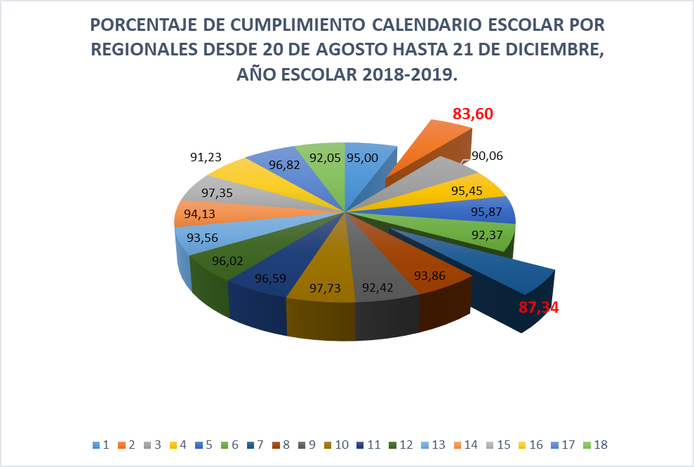Cumplir el Calendario y horario escolar es responsabilidad de todos, por lo que debemos aunar esfuerzos para lograr la meta, y con ella mejorar la calidad del sistema educativo dominicano.

Las regionales que tuvieron un mayor cumplimiento, en relación a la meta para el año escolar 2018-2019 fueron: Regional 10 de Santo Domingo II, con 97.73, Regional 15 de Santo Domingo I, con 97.35%, Regional 12 de Higüey, con 96.02%, Regional 11 Puerto Plata, con 96.59%, Regional 05 de San Pedro de Macorís, con 95.87% y Regional 04 de San Cristóbal, con 95.45%.

Como se podrá ver, partiendo de la meta nacional de 98% de cumplimiento del horario y Calendario Escolar, las regionales que presentaron el mayor porcentaje de incumplimiento fueron: 02 de San Juan, con 16.40% por debajo de la meta, 07 de San Francisco de Macorís, con 12.66%, 03 Azua, con 9.94%, 16 Cotuí, con 8.77%, 18 de Bahoruco, con 7.95%, 06 La Vega, con 7.63%, 09 Valverde Mao, con 7.58%, la Regional 13 Montecristi, con 6.44%, finalmente la Regional 14 Nagua, con 5.87%,

La mayor causa de la violación de la ordenanza 09-2009 sobre el cumplimiento del horario y Calendario Escolar, fueron los constantes llamados a paros, por diferentes razones, hecho por la Asociación Dominicana de Profesores (ADP) y el llamado a elecciones de Cooperativa Nacional de Servicios Múltiple de los Maestros (COOPNAMA).

Mientras que el promedio nacional de cumplimiento del Horario y Calendario escolar fue de 93.41%. Esto significa que quedamos en 6.59% por debajo de la meta.